Licenciatura em Engenharia Informática

Ano letivo 2019/2020

Sistemas Distribuídos

Trabalho Prático

Manuel Lemos, nº 8170552

Hugo Correia, nº 8160578

Conteúdo

Introdução 3

Funcionalidades implementadas 3

Detalhes 5

Outputs de funcionamento 10

# Introdução

A realização deste trabalho prático surge no âmbito da unidade curricular denominada de Sistemas Distribuídos no qual deverão ser aplicados todos os conhecimentos adquiridos durante o leccionamento das atividades curriculares da mesma.

O principal objetivo para a elaboração deste projeto prende-se na realização de um Sistema de Alerta de Catástrofes em que haverá comunicações ao nível do cliente/servidor, o cliente poderá realizar as seguintes operações:

* Registar;
* Efetuar login;
* Ser notificado em caso de catástrofe na sua zona de residência ou de âmbito nacional;
* Visualizar ocorrências;
* Reportar uma ocorrência:
  + Local da ocorrência;
  + Atribuir grau de perigo;
  + Descrição;

A entidade local da proteção civil deverá ser responsável por:

* Registar;
* Efetuar login;
* Transmitir a notificação de um evento comunicado por um cidadão;
* Notificar o cidadão da sua área de influência da ocorrência de um evento;
* Reportar periodicamente um relatório com o número de cidadãos notificados e há quanto tempo o alerta foi lançado;

# Funcionalidades implementadas

No cidadão:

* Registar;
* Efetuar login;
* Ser notificado em caso de catástrofe na sua zona de residência ou de âmbito nacional;
* Visualizar ocorrências;
* Reportar uma ocorrência:
  + Local da ocorrência;
  + Atribuir grau de perigo;
  + Descrição;

A entidade local da proteção civil:

* Registar;
* Efetuar login;
* Transmitir a notificação de um evento comunicado por um cidadão;
* Notificar o cidadão da sua área de influência da ocorrência de um evento;

# Detalhes

**Protocolo de comunicação**

O protocolo de comunicação ao nível da aplicação implementado neste projeto segue abaixo:

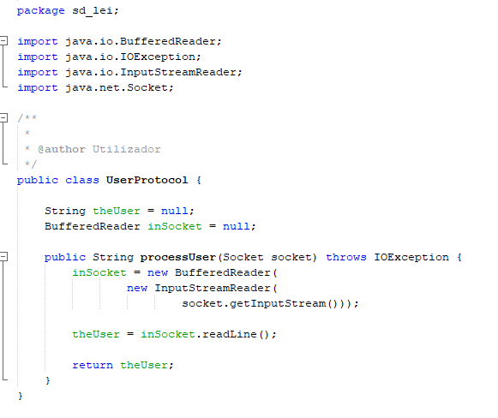

Figura 1. Protocolo de comunicação ao nível da aplicação

O objetivo de uso do referido protocolo é ao nível do servidor, quando necessita de saber se quem está a tentar estabelecer conexão é um cidadão para fazer um alerta ou se é um empregado da proteção civil para aceitar alertas vindos de cidadãos ou fazer alertas. Ou seja, após o inicio do servidor, é criada uma instancia da classe “UserProtocol”, invocar essa instancia em ciclo infinito sempre que alguém tenta estabelecer conexão, e devolve para o servidor se é um cidadão ou se é um utilizador da proteção civil, para posteriormente o servidor iniciar uma nova *thread* preparada para receber alertas da proteção civil, tanto a nível de broadcast, como a nível de multicast pela área de influencia, mandar alertas para a proteção civil , ou para iniciar uma nova *thread* preparada para aceitar alertas recebidos pelos cidadãos ou mandar pedidos em broadcast , ou em multicast.

Como pode ser visto na seguinte imagem:

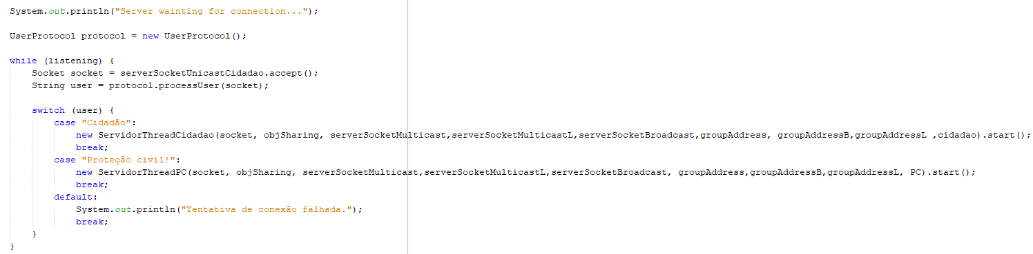

Figura 2. Servidor a estabelecer ligação

**Suporte para múltiplas threads**

Como pode ser visualizado na figura 2, o servidor inicia uma nova *thread* para cada cidadão para a proteção civil ao estabelecer uma nova conexão.

O mesmo não acontece com os cidadãos ou membros da proteção civil, contudo, ambos precisam de iniciar novas *threads* logo ao iniciar a aplicação, de forma a poder usufruir de todas as funcionalidades implementadas neste projeto.

O cidadão inicia uma thread para fazer registo ou iniciar sessão caso já tenha registado uma conta (mesmo servidor em execução no momento do registo e do novo login), para fazer alertas em multicast para a proteção civil , poder visualizar o histórico de alertas dados por outros cidadãos e os próprios alertas aceites, visualizar os alertas da proteção civil dados em multicast ou broadcast e receber os alertas na sua zona ou a nível nacional.

A proteção civil inicia uma thread para fazer registo ou iniciar sessão caso já tenha registado uma conta (mesmo servidor em execução no momento do registo e do novo login), para fazer alertas em multicast ou broadcast para o cidadão , poder visualizar o histórico de alertas aceites dados pelos cidadãos em multicast , visualizar os próprios alertas dados em multicast ou broadcast ,receber os alertas dos cidadãos para serem aceites e aceitar estes.

As configurações de porta e de IP estão no ficheiro Configuracoes.java de forma a ser mais fácil alterar qualquer configuração no projeto todo, como pode ser visto nas seguintes imagens.

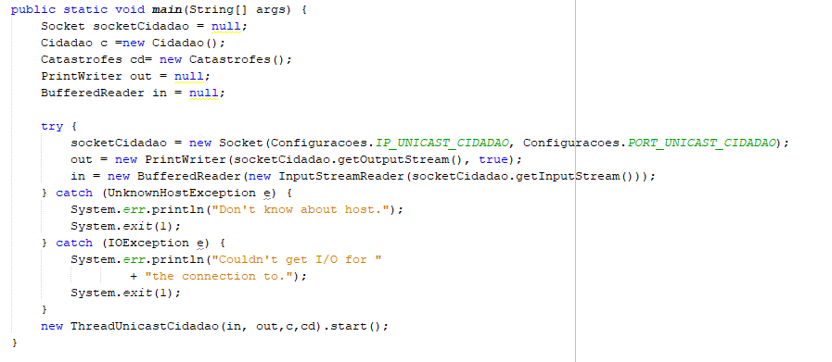

Figura 3. Thread do cidadão

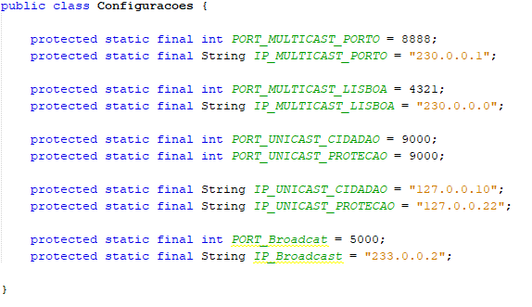

Figura 4. Ficheiro Configurações.java

O utilizador da proteção civil inicia uma thread para fazer o seu registo ou para efetuar o seu login, esta também serve para aceitar alertas vindos dos cidadãos em multicast, serve para visualizar o histórico de alertas da proteção civil, o histórico de alertas enviados pelos cidadãos que posteriormente foram aceites pelos membros da proteção civil, para emitir alertas , tanto ao nível broadcast (nacional) como ao nível multicast (local). Tal como o cidadão, também tem as suas configurações de conexão ao nível da porta e do endereço IP presentes no ficheiro Configurações.java.

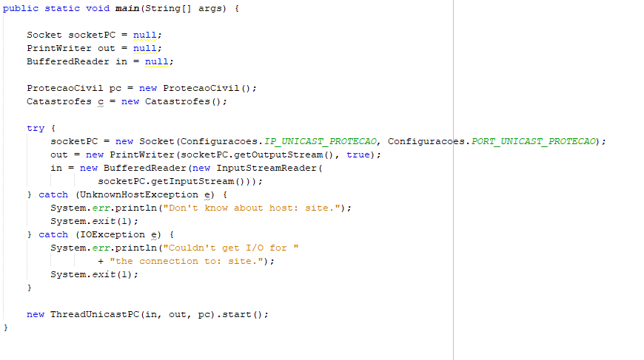

Figura 5. Thread da proteção civil

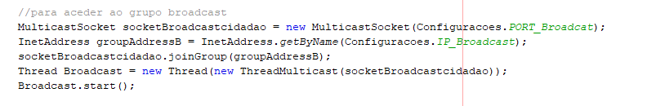

Figura 6. Thread do cidadão para receber alertas via broadcast

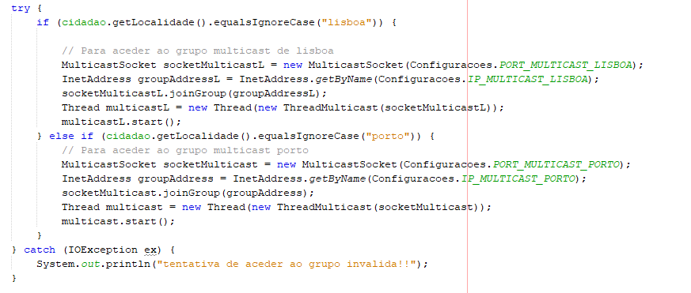

Figura . Thread do cidadão para receber alertas via multicast, dependendo da zona

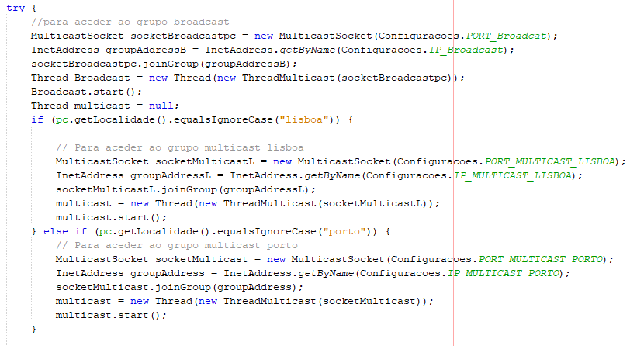

Figura . Thread da proteção civil para receber alertas via broadcast e multicast,dependendo da zona

# Outputs de funcionamento

Para demonstração da aplicação em funcionamento, procedemos à criação de um servidor multicast e broadcast, dois operadores da proteção civil (“hugo” e “manuel”), de diferentes cidades um do porto e outro de lisboa, respetivamente e dois cidadãos (“junior” e “pedro”), de diferentes cidades um do porto e outro de lisboa, respetivamente. Numa primeira fase foi necessário o registo dos utilizadores.

**Primeira fase:**

Login Proteção civil!!!

Já possui conta? s/n

n

******** REGISTO PC********

Username: manuel

Password: m

Meta porto ou lisboa

Localidade: lisboa

Bem vindo manuel!!

1- Aceitar

2- Visualizar alertas PC

3- Visualizar alertas cidadões

4- Fazer um alerta

0 -Sair

ID: 2 06/01/2020 22:56:21 Cidadao: pedro | Evento: Fogo no parlamento Grau de perigo: 1Local:Lisboa

1

******** Aceitar Pedido ********

Escreva o id do pedido:

2

Digite: 'aceitar' / 'rejeitar'

aceitar

Alerta confirmado.

1- Aceitar

2- Visualizar alertas PC

3- Visualizar alertas cidadões

4- Fazer um alerta

0 -Sair

3

Estimado PC, manuel, segue o seu historico:

ID: 1 06/01/2020 22:55:28 Cidadao: junior | Evento: Fogo na avenida dos aliados Grau de perigo: 1Local:Porto

ID: 2 06/01/2020 22:56:21 Cidadao: pedro | Evento: Fogo no parlamento Grau de perigo: 1Local:Lisboa

1- Aceitar

2- Visualizar alertas PC

3- Visualizar alertas cidadões

4- Fazer um alerta

0 -Sair

4

******** Criar Alerta ********

Evento:

Nuclear

Grau de perigo: [1-3]

3

Local: Lisboa

Ponha local ou nacional

Incidencia:

nacional

1- Aceitar

2- Visualizar alertas PC

3- Visualizar alertas cidadões

4- Fazer um alerta

0 -Sair

ID: 3 06/01/2020 22:57:10 Proteção civil|operador: manuel | Evento: Nuclear | Grau de perigo: 3 |Incidência: nacional| Local:Lisboa

4

******** Criar Alerta ********

Evento:

Fogo na rua dr.eduardo

Grau de perigo: [1-3]

1

Local: Lisboa

Ponha local ou nacional

Incidencia:

local

1- Aceitar

2- Visualizar alertas PC

3- Visualizar alertas cidadões

4- Fazer um alerta

0 -Sair

ID: 4 06/01/2020 22:58:09 Proteção civil|operador: manuel | Evento: Fogo na rua dr.eduardo | Grau de perigo: 1 |Incidência: local| Local:Lisboa

2

Estimado PC, manuel, segue o seu historico:

ID: 3 06/01/2020 22:57:10 Proteção civil|operador: manuel | Evento: Nuclear | Grau de perigo: 3 |Incidência: nacional| Local:Lisboa

ID: 4 06/01/2020 22:58:09 Proteção civil|operador: manuel | Evento: Fogo na rua dr.eduardo | Grau de perigo: 1 |Incidência: local| Local:Lisboa

1- Aceitar

2- Visualizar alertas PC

3- Visualizar alertas cidadões

4- Fazer um alerta

0 -Sair

0

Sessão terminada. Até já manuel!!

BUILD SUCCESSFUL (total time: 8 minutes 29 seconds)

Login Proteção civil!!!

Já possui conta? s/n

n

******** REGISTO PC********

Username: hugo

Password: h

Meta porto ou lisboa

Localidade: porto

Bem vindo hugo!!

1- Aceitar

2- Visualizar alertas PC

3- Visualizar alertas cidadões

4- Fazer um alerta

0 -Sair

ID: 1 06/01/2020 22:55:28 Cidadao: junior | Evento: Fogo na avenida dos aliados Grau de perigo: 1Local:Porto

1

******** Aceitar Pedido ********

Escreva o id do pedido:

1

Digite: 'aceitar' / 'rejeitar'

aceitar

Alerta confirmado.

1- Aceitar

2- Visualizar alertas PC

3- Visualizar alertas cidadões

4- Fazer um alerta

0 -Sair

3

Estimado PC, hugo, segue o seu historico:

ID: 1 06/01/2020 22:55:28 Cidadao: junior | Evento: Fogo na avenida dos aliados Grau de perigo: 1Local:Porto

1- Aceitar

2- Visualizar alertas PC

3- Visualizar alertas cidadões

4- Fazer um alerta

0 -Sair

ID: 3 06/01/2020 22:57:10 Proteção civil|operador: manuel | Evento: Nuclear | Grau de perigo: 3 |Incidência: nacional| Local:Lisboa

4

******** Criar Alerta ********

Evento:

Fogo na avenida dos aliados

Grau de perigo: [1-3]

1

Local: Porto

Ponha local ou nacional

Incidencia:

local

1- Aceitar

2- Visualizar alertas PC

3- Visualizar alertas cidadões

4- Fazer um alerta

0 -Sair

ID: 5 06/01/2020 22:59:06 Proteção civil|operador: hugo | Evento: Fogo na avenida dos aliados | Grau de perigo: 1 |Incidência: local| Local:Porto

0

Sessão terminada. Até já hugo!!

BUILD SUCCESSFUL (total time: 9 minutes 1 second)

Login Cidadão!!!

Já possui conta? s/n

n

******** REGISTO CIDADAO********

Username: junior

Password: j

Meta porto ou lisboa

Localidade:

porto

Bem vindo junior!!

1- Visualizar alertas de cidadões

2- Visualizar alertas PC

3- Fazer um alerta

0 -Sair

3

******** Criar Alerta ********

Local: Porto

Grau de perigo: [1-3]

1

Descrição:

Fogo na avenida dos aliados

1- Visualizar alertas de cidadões

2- Visualizar alertas PC

3- Fazer um alerta

0 -Sair

ID: 1 06/01/2020 22:55:28 Cidadao: junior | Evento: Fogo na avenida dos aliados Grau de perigo: 1Local:Porto

1

O seu pedido foi aceite.

Estimado cidadao, junior, segue o seu historico:

ID: 1 06/01/2020 22:55:28 Cidadao: junior | Evento: Fogo na avenida dos aliados Grau de perigo: 1Local:Porto

1- Visualizar alertas de cidadões

2- Visualizar alertas PC

3- Fazer um alerta

0 -Sair

ID: 3 06/01/2020 22:57:10 Proteção civil|operador: manuel | Evento: Nuclear | Grau de perigo: 3 |Incidência: nacional| Local:Lisboa

ID: 5 06/01/2020 22:59:06 Proteção civil|operador: hugo | Evento: Fogo na avenida dos aliados | Grau de perigo: 1 |Incidência: local| Local:Porto

0

Sessão terminada, Ate já junior!!

BUILD SUCCESSFUL (total time: 9 minutes 19 seconds)

Login Cidadão!!!

Já possui conta? s/n

n

******** REGISTO CIDADAO********

Username: pedro

Password: p

Meta porto ou lisboa

Localidade:

lisboa

Bem vindo pedro!!

1- Visualizar alertas de cidadões

2- Visualizar alertas PC

3- Fazer um alerta

0 -Sair

3

******** Criar Alerta ********

Local: Lisboa

Grau de perigo: [1-3]

1

Descrição:

Fogo no parlamento

1- Visualizar alertas de cidadões

2- Visualizar alertas PC

3- Fazer um alerta

0 -Sair

ID: 2 06/01/2020 22:56:21 Cidadao: pedro | Evento: Fogo no parlamento Grau de perigo: 1Local:Lisboa

1

O seu pedido foi aceite.

Estimado cidadao, pedro, segue o seu historico:

ID: 1 06/01/2020 22:55:28 Cidadao: junior | Evento: Fogo na avenida dos aliados Grau de perigo: 1Local:Porto

ID: 2 06/01/2020 22:56:21 Cidadao: pedro | Evento: Fogo no parlamento Grau de perigo: 1Local:Lisboa

1- Visualizar alertas de cidadões

2- Visualizar alertas PC

3- Fazer um alerta

0 -Sair

ID: 3 06/01/2020 22:57:10 Proteção civil|operador: manuel | Evento: Nuclear | Grau de perigo: 3 |Incidência: nacional| Local:Lisboa

ID: 4 06/01/2020 22:58:09 Proteção civil|operador: manuel | Evento: Fogo na rua dr.eduardo | Grau de perigo: 1 |Incidência: local| Local:Lisboa

2

Estimado cidadao, pedro, segue o seu historico:

ID: 3 06/01/2020 22:57:10 Proteção civil|operador: manuel | Evento: Nuclear | Grau de perigo: 3 |Incidência: nacional| Local:Lisboa

ID: 4 06/01/2020 22:58:09 Proteção civil|operador: manuel | Evento: Fogo na rua dr.eduardo | Grau de perigo: 1 |Incidência: local| Local:Lisboa

1- Visualizar alertas de cidadões

2- Visualizar alertas PC

3- Fazer um alerta

0 -Sair

0

Sessão terminada, Ate já pedro!!

BUILD SUCCESSFUL (total time: 9 minutes 30 seconds)